Witam się z Wami serdecznie!
Otwórzcie Wasze karty pracy część 3 na stronie 74
przyjrzyjcie się obrazkom i odpowiedzcie na poniższe pytania .
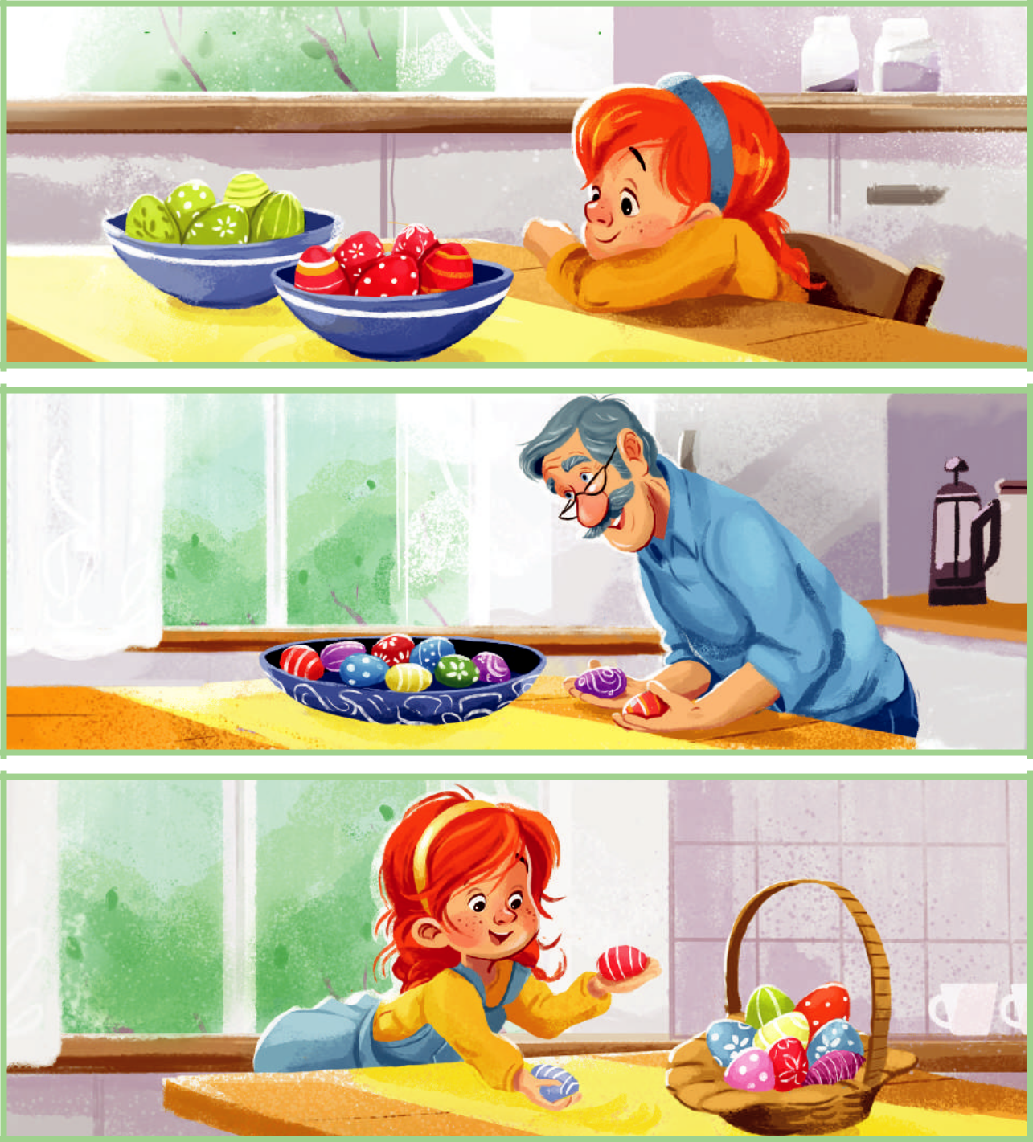

Policz na pierwszym obrazku pisanki zielone i czerwone. Których jest więcej ? Ile pisanek ma dziadek?
Ile pisanek jest w koszyku?
Ile będzie ,gdy Ada dołoży dwie?

Proszę aby rodzice przeczytali dzieciom SKECZ „ Pisanki”
NARRATOR: Dostał Jaś od mamy farbki całkiem nowe. Wymalował na trzech jajkach wzorki kolorowe. Ułożył pisanki w świątecznym koszyku, a te się przechwalały i to w wielkim krzyku!
PISANKA I: Jestem w paski!
PISANKA II: A ja w gwiazdki!
PISANKA III: Na mnie kurka złota!
PISANKA I: Jakie wzory!
PISANKA II: I kolory!
PISANKA III: Prześliczna robota!
NARRATOR: Na przechwałkach, dyrdymałkach, minął dzionek cały
PISANKA I: Ja piękniejsza!
PISANKA II: Ja śliczniejsza!
NARRATOR: Wnet się posprzeczały.
ZAJĄCZEK: Każda ładna, każda zgrabna, chociaż każda inna. Żadna z was się o pierwszeństwo, kłócić nie powinna.
NARRATOR: Dobrze radził mądry szarak, ale nic nie wskórał.
PISANKA I: Powiedz, która z nas ładniejsza?
PISANKA II: Powiedz szybko, która?
BARANEK: Dosyć tego! Chodźcie tutaj! O co się kłócicie? Ja mam dla was dar cenniejszy…
NARRATOR: I dał jajkom… ŻYCIE. Potoczyły się pisanki do siebie bliziutko, coś szeptały między sobą, lecz bardzo cichutko.
PISANKA I: Jak mi dobrze, jak radośnie! Powiem

wam na uszko, że zaczęło pukać we mnie maleńkie serduszko.
PISANKA II: I ja także jakieś dziwne ruchy czuję w sobie.
PISANKA III: W mą skorupkę stuka mocno, malusieńki dziobek.
NARRATOR: Pękły wszystkie trzy pisanki, a kurczaczki małe, z jajek się wygramoliły.
KURCZACZEK I: Jaki świat wspaniały!
KURCZACZEK II: Jaki piękny!
KURCZACZEK III: Jaki wielki!
KURCZACZEK I: Jaki kolorowy!
KURCZACZEK II: Wszystko widzę, słyszę, czuję!
KURCZACZEK III: Jestem całkiem nowy!
NARRATOR: Zapomniały o swej kłótni! Bo przyznacie sami, że pisanki były przecież TYLKO… skorupkami.

Posłuchajcie piosenki
Na kanale you tube

Wielkanocna piosenka (Easter Song)

Na koniec proszę Was abyście pokolorowali poniższy koszyczek . Pozdrawiam Was Pszczółki
